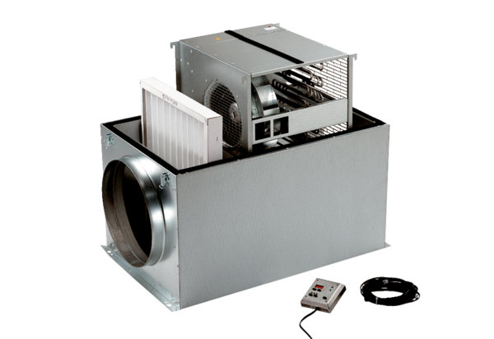Компактный бокс ECR 20Комплект поставки: 1 штукАссортимент: C
Номер артикула: 0080.0562Изготовитель: MAICO

